Nożyczki dla psa - jakie wybrać?
Pragniesz, aby Twój pies wyglądał zjawiskowo? Zastanawiasz się jakie nożyczki dla psa wybrać? Dowiedz się jakie mamy ich rodzaje i czym powinieneś się kierować przy ich wyborze!

Nożyczki dla psa - do czego służą?

Na rynku jest mnóstwo artykułów do strzyżenia psów. Przeglądając ofertę sklepu groomerskiego zauważymy, że lista produktów dla naszych pupilów się nie kończy. Nożyczki dla psa idealnie sprawdzą się do tworzenia modnych i stylowych fryzur. Modele różnią się w zależności od ich przeznaczenia. Służą do obcinania sierści naszych piesków, nie tylko w celu zrobienia ciekawej fryzury, ale również do skrócenia owłosienia przy uszach, łapach czy w okolicach oczu.
Nożyczki dla psa - rodzaje

Nożyczki dla psa mogą być dostosowane do robienia konkretnej fryzury lub do rodzaju sierści. Wyróżniamy kilka ich rodzajów:
l nożyczki gięte - lekko zaokrąglone, idealne do wycinania włosów na tułowiu czy wokół psich łap,
l nożyczki do wycinania włosów przy oczach - lekko zaokrąglone, bezpieczne, idealne do usuwania owłosienia w delikatnych miejscach,
l nożyczki z haczykiem do usuwania gumek z kucyków,
l nożyczki degażujące jednostronnie - idealne do skracania sierści, brzegów podczas dopracowywania fryzury,
l nożyczki degażujące dwustronnie - idealne do usuwania nadmiaru sierści u zwierząt, które mają jej bardzo dużo,
l nożyczki proste - podstawowe, idealne do prostych czynności, skracania grzywki, wycinania włosów wokół łap.

Który rodzaj nożyczek wybrać?

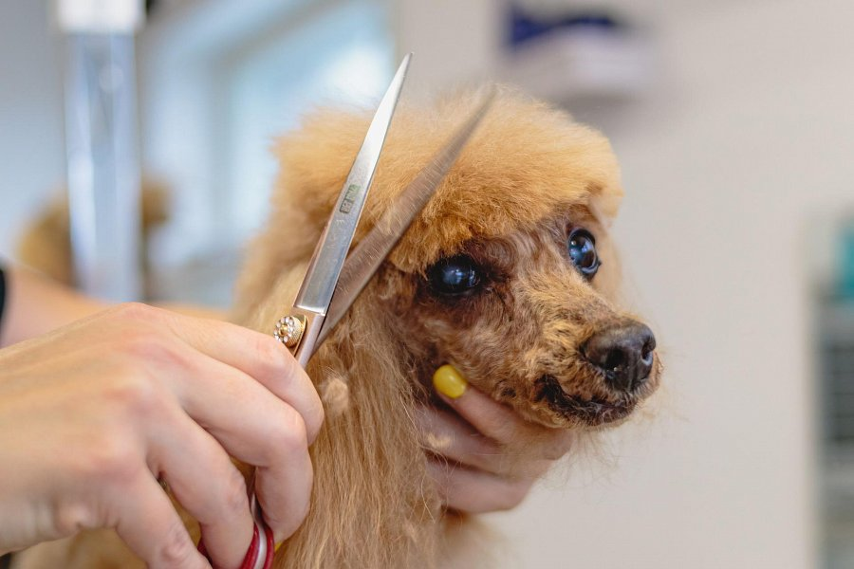
Zanim kupimy nożyczki dla psa, powinniśmy się zastanowić do czego ich potrzebujemy. Warto zwrócić uwagę na to, aby posiadały zaokrągloną końcówkę, która zmniejsza ryzyko zranienia zwierzaka. Ponadto zrób rozeznanie, które z nich są przystosowane do rodzaju sierści twojego pupila. Dzięki temu ułatwisz sobie pracę.

